**Задания №1**

Рассмотрите животных, которые изображены на листе №1. Проведите стрелочки к пню от тех животных, для которых пень может стать «домом».

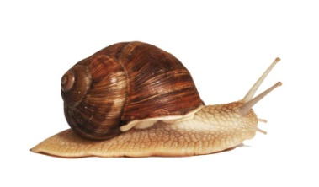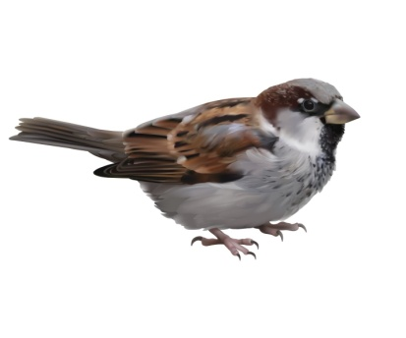

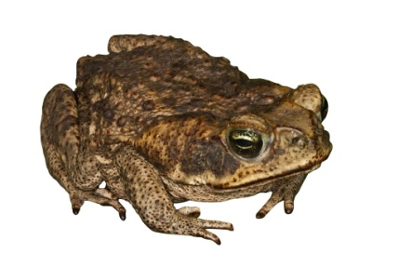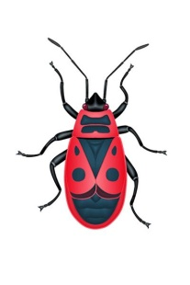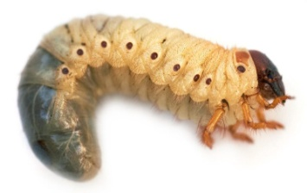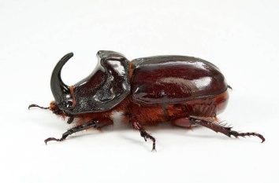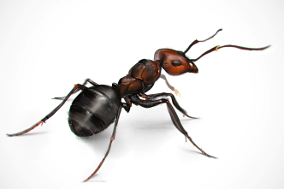

**Задания №2**

Отметь галочкой весеннюю веточку лиственницы

|  |  |
| --- | --- |
|  |  |
|  |  |
|  |  |
|  |  |

**Задания №3**

Рассмотрите картинки, изображенные на «Рабочем листе №3». Назовите, что здесь изображено. Поставьте галочку в верхнем квадратике, если это относится к весенним изменениям у березы.

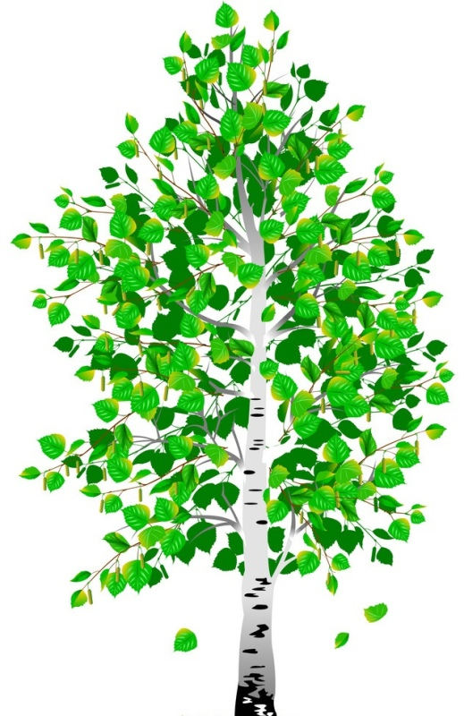

|  |  |  |  |
| --- | --- | --- | --- |
|  |  |  |  |
|  |  |  |  |

**Задания №4**

Рассмотрите и назовите, что изображено на «Рабочем листе». Обведите ту пищу, которой скворец кормит своих птенцов весной.

